Materia: EDI

Profesora: Perato Sol Agustina

Curso: 5° año B

**Trabajo Práctico N° 42**

Actividades

1. Realizar la siguiente tabla:

* Cursos:
* Software : $6500
* Excel : $2900
* Programación: $12500
* Canva : $1900
* Word: $3800
* Total: costo del curso * la cantidad de horas.
* En una nueva tabla concatenar todas las categorias

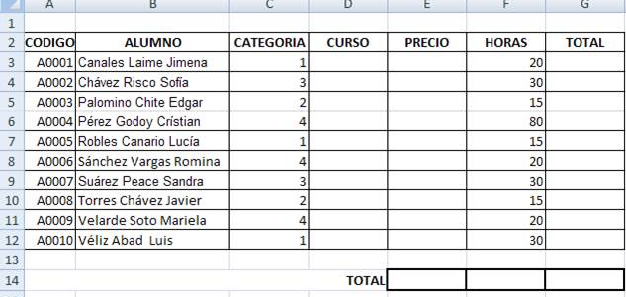Continuamos trabajando